МБОУ
МБОУ Большеремонтненская СШ

ДНЕВНИК
Отряда ЮИД

«Добрая дорога детства»
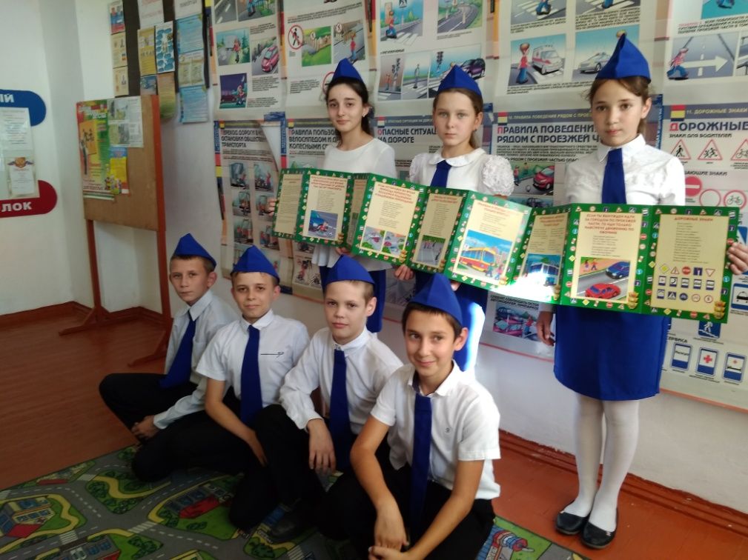

Территория
с. Большое Ремонтное
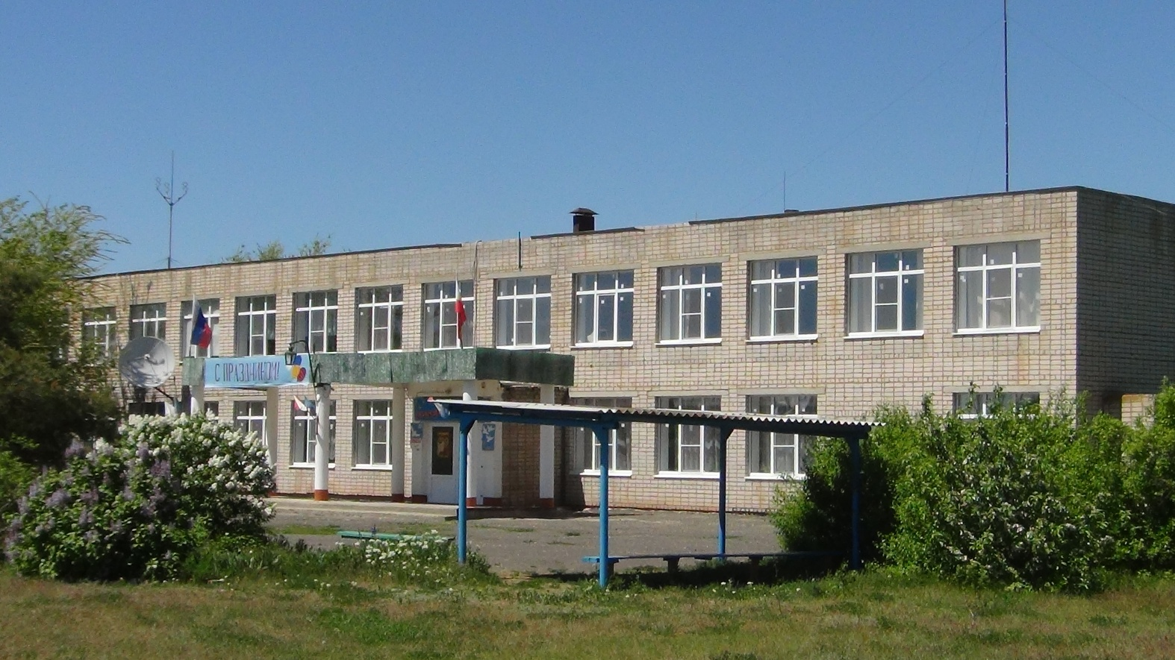
МБОУ Большеремонтненская СШ

отряд ЮИД
Зам. директора по ВР:
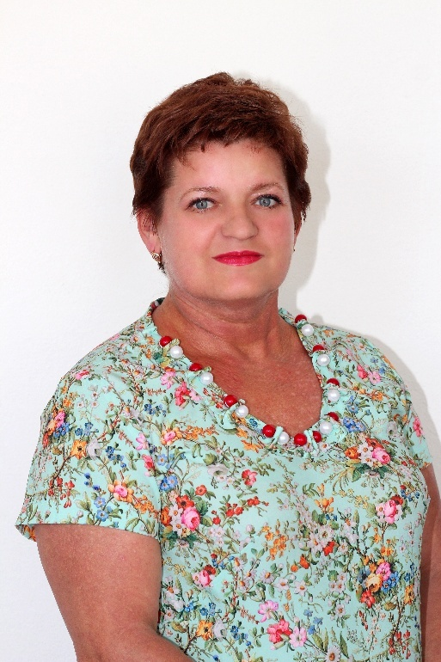
Липаева Марина Валентиновна
Роль заместителя директора по ВР:
- Координация работы отряда ЮИД.
- Координация взаимосвязи с дошкольными учреждениями.
- Осуществление сотрудничества с инспектором ГИБДД.
- Проведение недель безопасности.

Руководитель отряда ЮИД:
Моргунова Вера Викторовна Роль руководителя отряда ЮИД:
- Составление плана работы отряда.
- Подготовка отряда к районным конкурсам.
- Подготовка отряда для агитационных выступлений в детском саду, начальных классах.
- Подготовка вопросов для проведения викторин, брейн-ринг.

Командир отряда ЮИД:

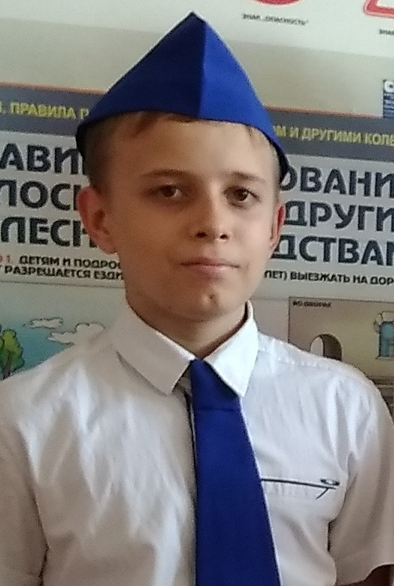

Тюрганов Константин

Список членов отряда ЮИД:
1. | Ботнарь Инна
2. | Лысенкова Виктория
3. | Магомедова Патимат
4. | Магомедов Рашид
5. | Магомедов Магомедсаид
6. | Саъдуева Заира
7. | Субботин Александр
8. | Тюрганов Константин
9. | Цыбулевский Максим
10. | Четвертаков Юрий

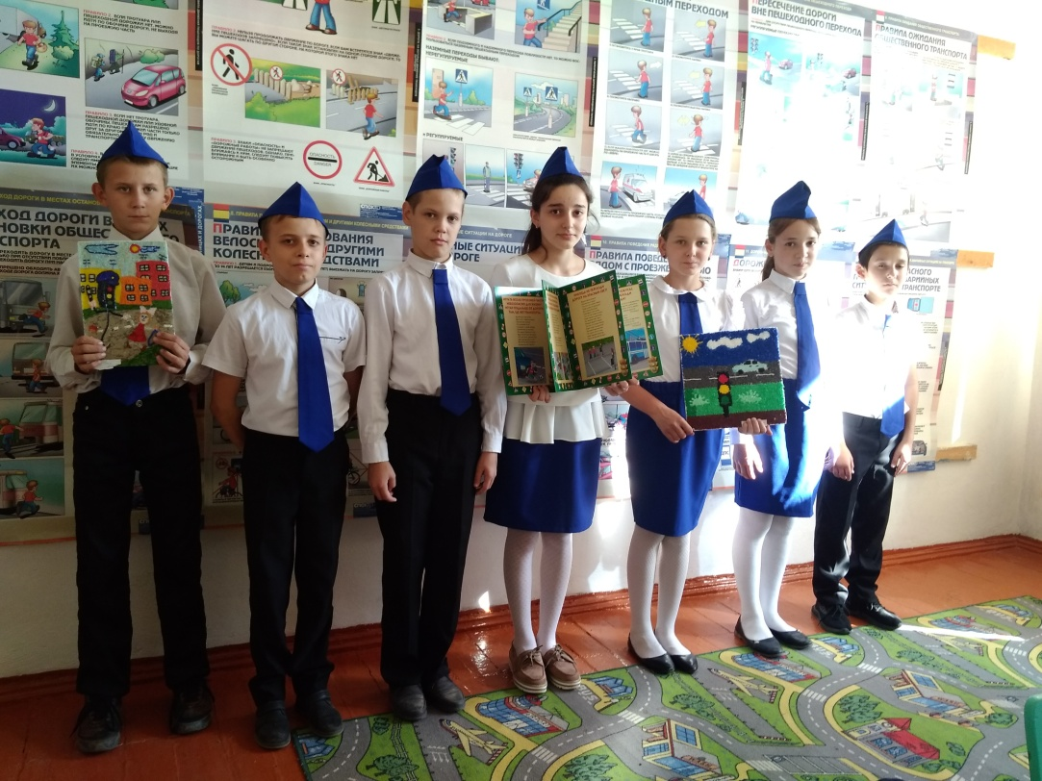

Эмблема отряда

Название отряда ЮИД
«Добрая дорога детства»

Девиз:
Свет зеленый нам горит, потому что мы ЮИД!
Речевка:
Выполняй закон простой:
Красный свет зажегся – стой!
Желтый вспыхнул – погоди,
А зеленый свет – иди!

ОТРЯДНАЯ ПЕСНЯ
Под мотив песни « Непоседы - Кто если не мы»
Куплет:
Время влияет на дни и события,
Время спешить нас порой заставляет
Но так же известно, что спешка губительна
ГИБДД всех вокруг призывает:
Как соблюдать все законы движения,
Быть осторожным в пути каждый раз
Люди должны это знать без сомнения
Ведь наше ЗАВТРА зависит от нас.
Припев:
Кто, если не мы, сила поколения.
Кто, если не мы, за правила движения,
Кто, если не мы, отряд десятилетия,
Кто, если не мы, на годы, на столетия.
Кто, если не мы, единая команда,
Кто, если не мы, законов пропаганда,
Кто, если не мы, все правила осилит,
Кто, если не мы, ЮИДовцы России!

Уголок отряда ЮИД

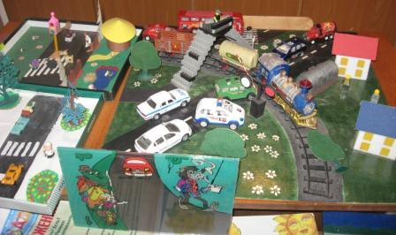
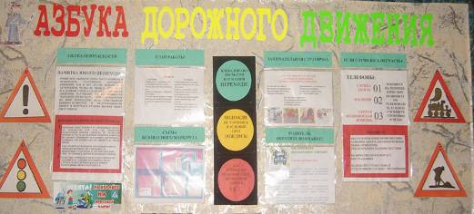

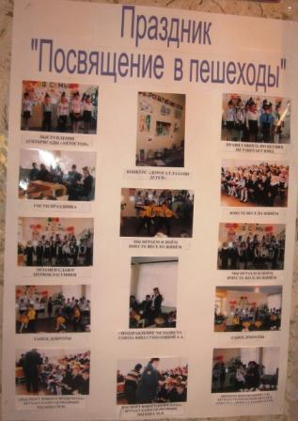
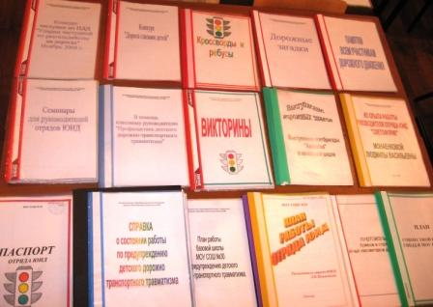
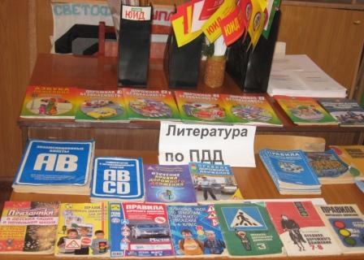

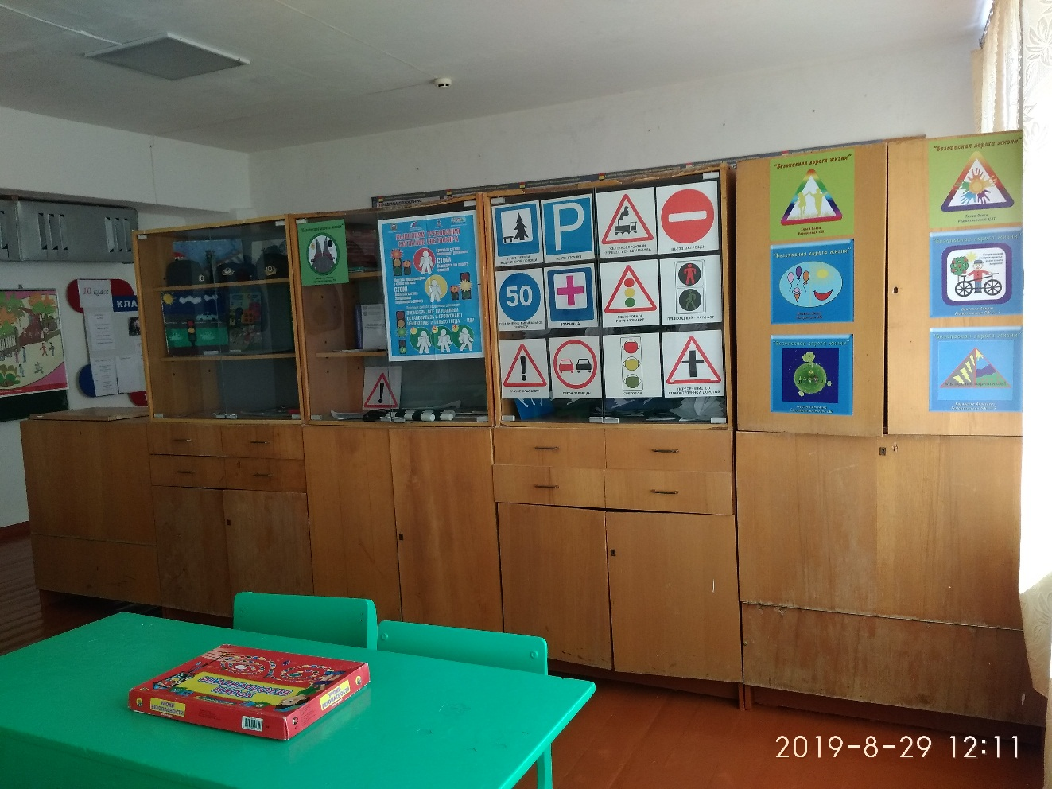
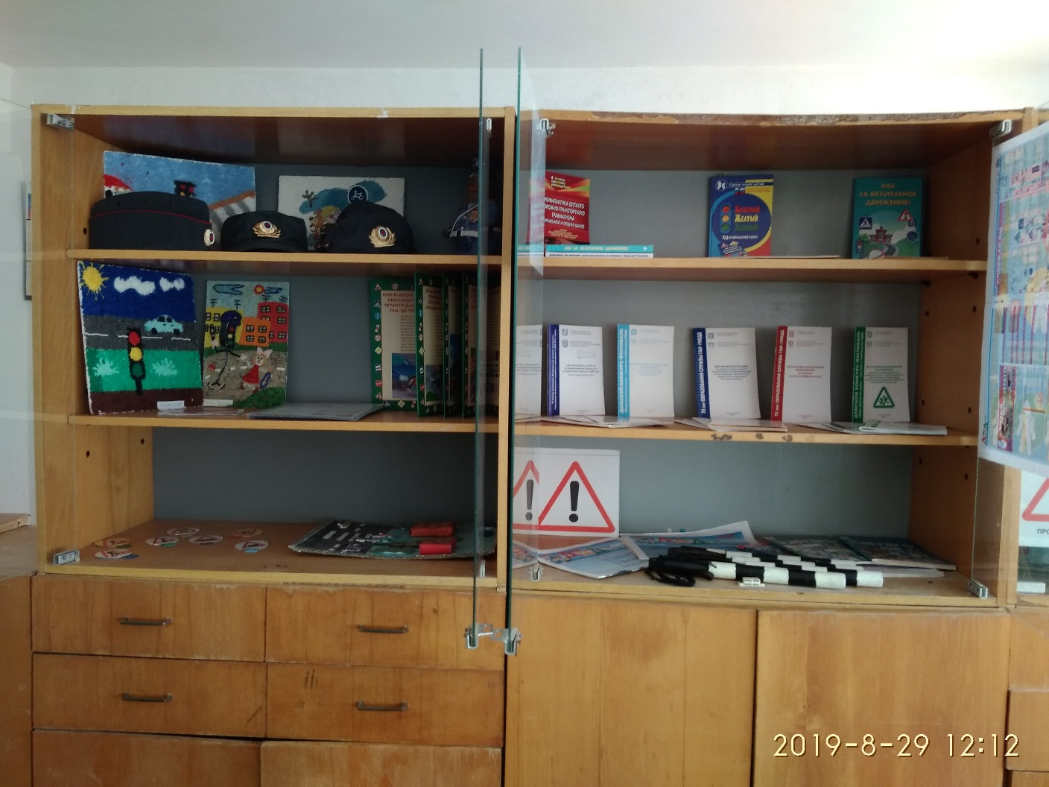

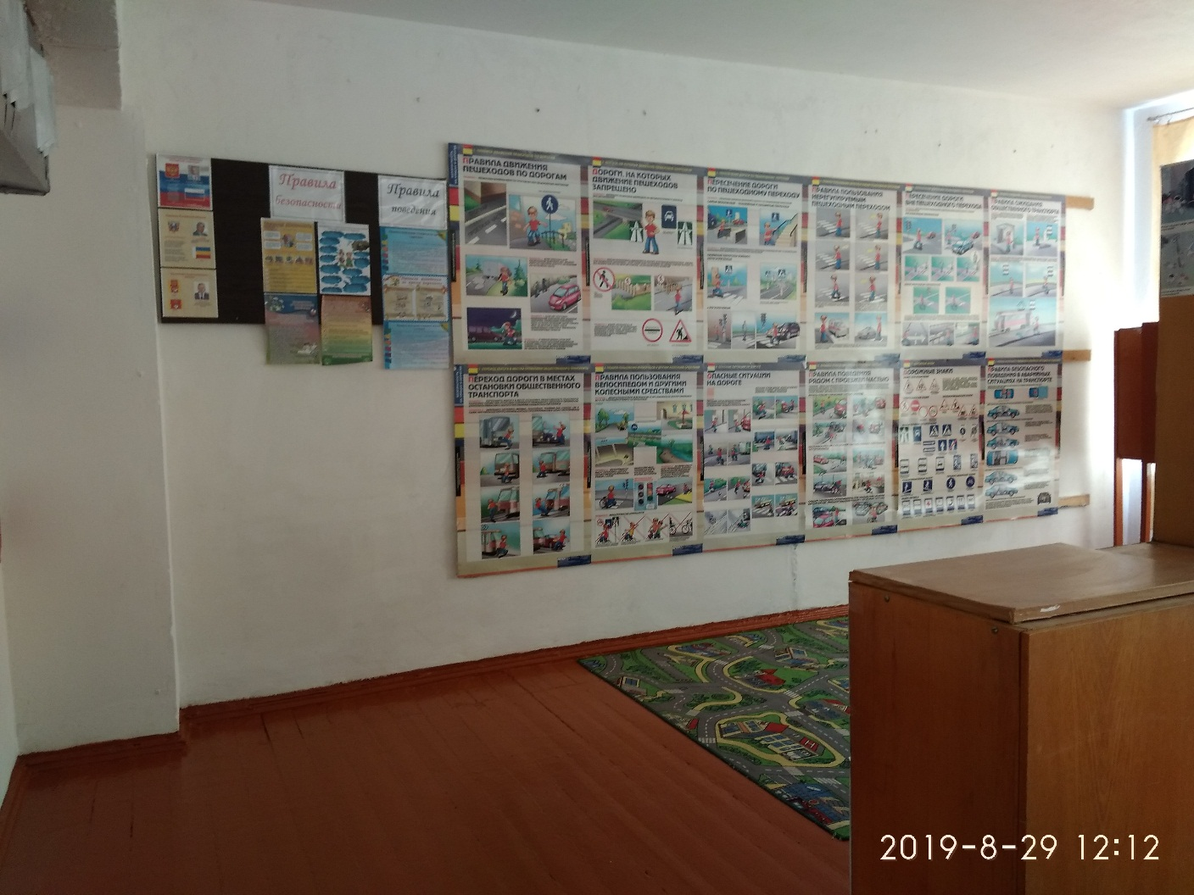

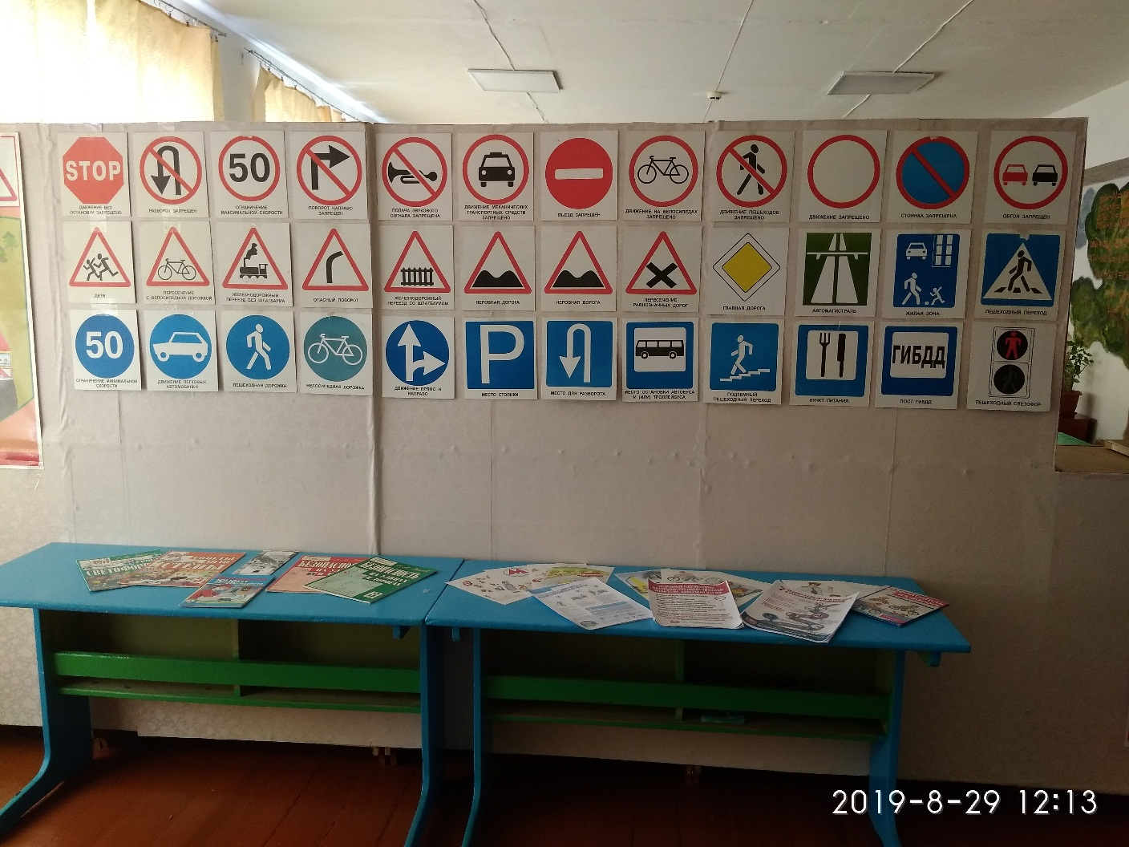

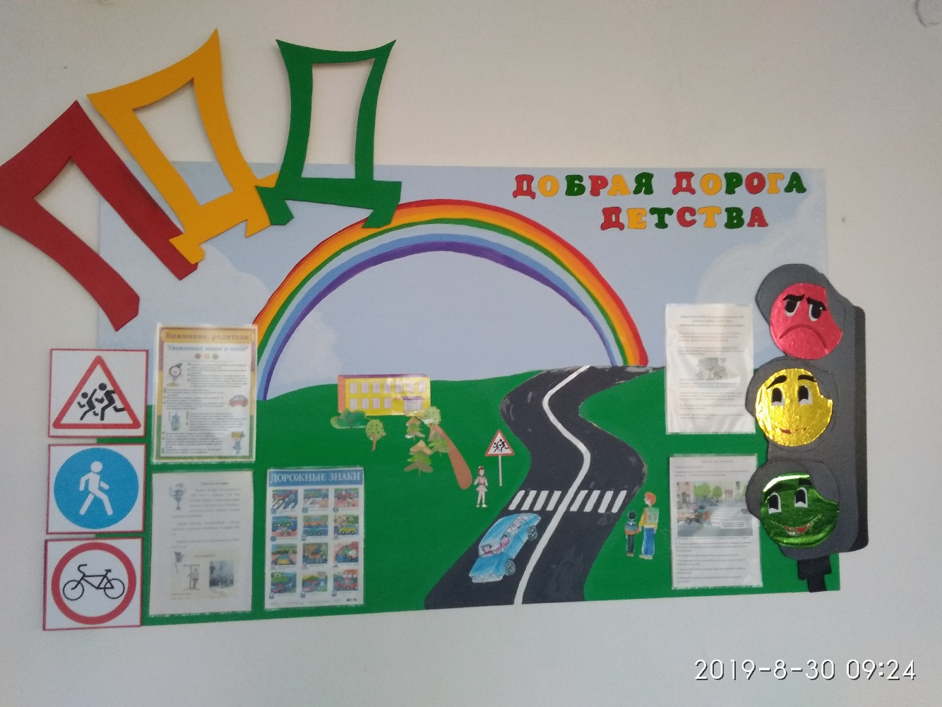

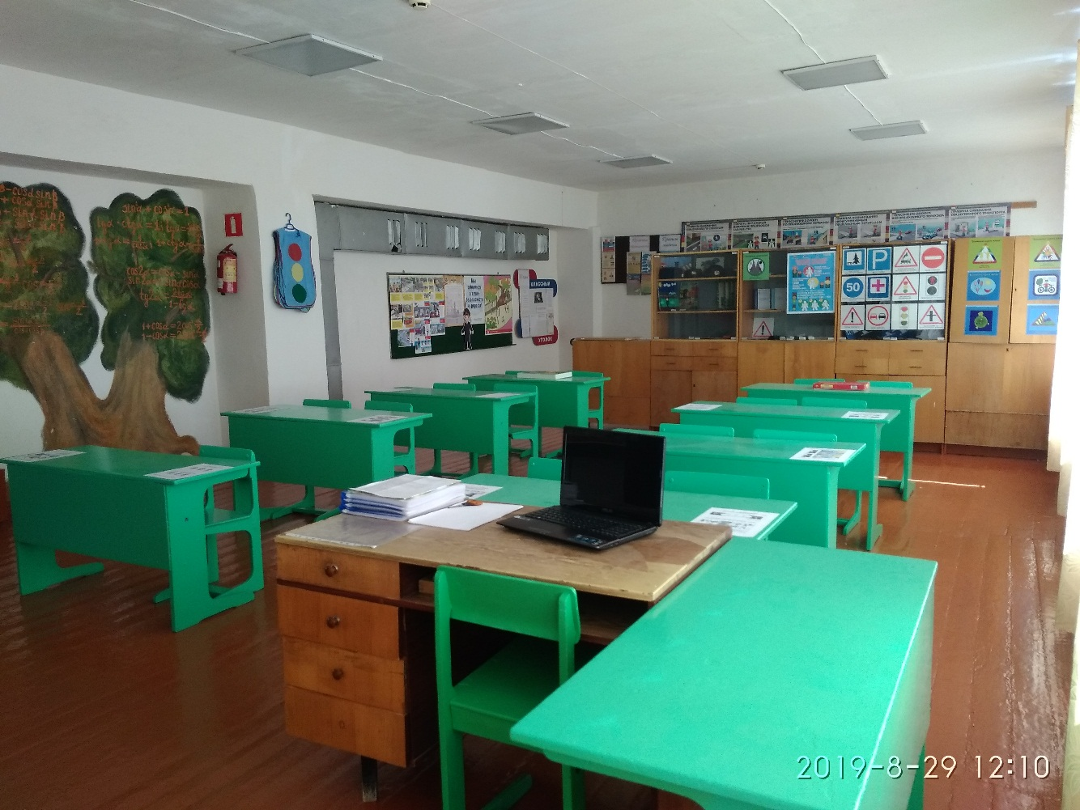

Утверждаю»
Директор МБОУ Большеремонтненская СШ
__________ Г.А.Торбенко

План работы отряда ЮИД
на 2020-2021 учебный год

№ п/п | Мероприятия | Дата | Ответственные
1. | Составление и утверждение плана мероприятий по предупреждению ДДТТ и плана работы отряда ЮИД. | Август - сентябрь | Зам. директора по BP, руководитель отряда ЮИД, вожатая
2. | Организационное собрание отряда, выборы актива, ознакомление с планом работы. | Сентябрь | Зам. директора по BP  руководитель отряда ЮИД
3. | Изучение Правил дорожного движения. Проведение теоретических и практических занятий согласно тематического плана. | В течение года | Руководитель отряда ЮИД
4. | Обновление стенда отряда ЮИД  «Знай! Помни! Соблюдай!» | Ежемесячно | Руководитель отряда ЮИД, вожатая
5. | Проведение игры-викторины с учащимися 1-4 классов «Азбука улицы». | Сентябрь | Актив отряда
6. | Создание и пополнение папки методических материалов по изучению ПДД. | В течение года | Руководитель отряда ЮИД, вожатая
7. | Участие в проведении профилактических акций и мероприятий. | В течение года | Зам. директора по ВР,  Руководитель отряда ЮИД
8. | Проведение праздника «Посвящение первоклассников в пешеходы» | Сентябрь | Руководитель отряда ЮИД, вожатая
9. | Участие в подготовке и проведении общешкольных тематических линеек, внеклассных мероприятий | В течение года | Зам. директора по ВР,  Руководитель отряда ЮИД
10. | Рейды по классам и беседы о правилах дорожного движения на улицах и дорогах. | В течение года | Руководитель отряда ЮИД
11. | Организация конкурса творческих работ «Добрая дорога детства» | Сентябрь | Зам. директора по ВР,  Руководитель отряда ЮИД, вожатая
12. | Изготовление наглядных пособий  по ПДД | В течение года | Руководитель отряда ЮИД
13. | Инструктивные линейки по ПДД на период каникул. | Октябрь,март,  декабрь,  февраль,май | Зам. директора по ВР,  руководитель отряда ЮИД
14. | Подготовка и проведение внутри школьного конкурса «Безопасное колесо». | Сентябрь, апрель
15. | Игра-путешествие «Твой друг светофор»  (1-4 классы) | Ноябрь | Руководитель отряда ЮИД,актив отряда
16. | Викторина «Я иду по улице» (5-6 классы) | Январь | Руководитель отряда ЮИД,актив отряда
17. | Викторина «Твой друг – велосипед» (5-6 классы). | Апрель | Руководитель отряда ЮИД,актив отряда
18. | Участие в районных соревнованиях ЮИД «Безопасное колесо» | Апрель | Зам. директора по ВР,  руководитель отряда ЮИД
19. | Подготовка и проведение внеклассных мероприятий по ПДД для учащихся 1-5 классов | В течение года  1 раз в четверть | Руководитель отряда ЮИД
20. | Проведение тестирования уровня знаний, учащихся по ПДД | сентябрь,  апрель | Руководитель, актив отряда ЮИД
21. | Организация профилактической работы в пришкольном лагере и на площадках | В каникулярное время | Руководитель, актив отряда ЮИД
22. | Дежурство на перекрёстках в районе школы | В течение года | Руководитель отряда ЮИД
23. | Выпуск «Молний» по итогом рейдов | еженедельно | Актив отряда
24. | Профилактические беседы с нарушителями ПДД | По мере необходимости | Актив отряда
25. | Выступление агитбригады отряда ЮИД | 1 раз в четверть | Руководитель отряда ЮИД
26. | Освещение работы отряда на сайте школы. | В течение года | Зам. директора по ВР,  руководитель отряда ЮИД, актив отряда

ФОТООТЧЕТ о работе отряда ЮИД
